HỌ TÊN: Lâm Thị Ngọc Minh

MSSV: 0950080034

LAB 7

1. Tạo thủ tục nhập liệu cho bảng Hangsx, với các tham biển truyền vào mahangsx, tenhang, diachi, sodt, email. Hãy kiểm tra xem tenhang đã tồn tại trước đó hay chưa? Nếu có rồi thì không cho nhập vả đưa ra thông báo.

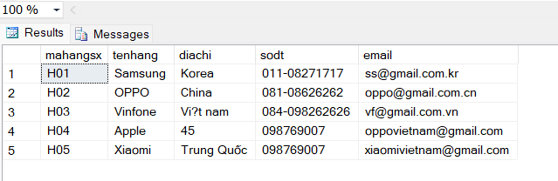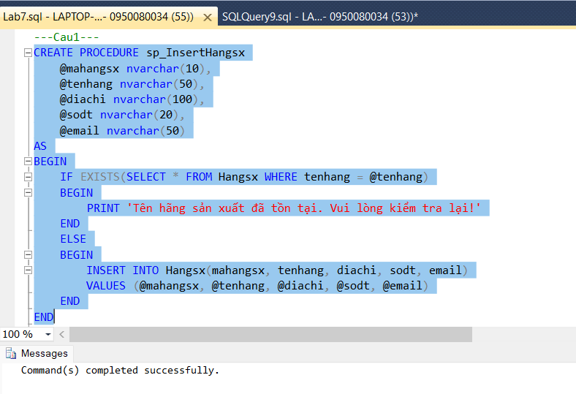

2. Tạo thủ tục nhập dữ liệu cho bảng sản phẩm với các tham biến truyền vào masp, tenhangsx, tensp, soluong, mausac, giaban, donvitinh, mota. Hãy kiểm tra xem nêu masp đã tồn tại thì cập nhật thông tin sản phẩm theo mã, ngược lại thêm mới sản phẩm vào bằng sanpham.

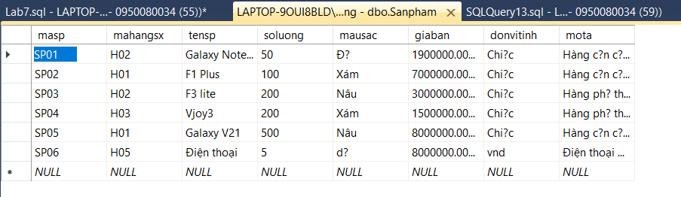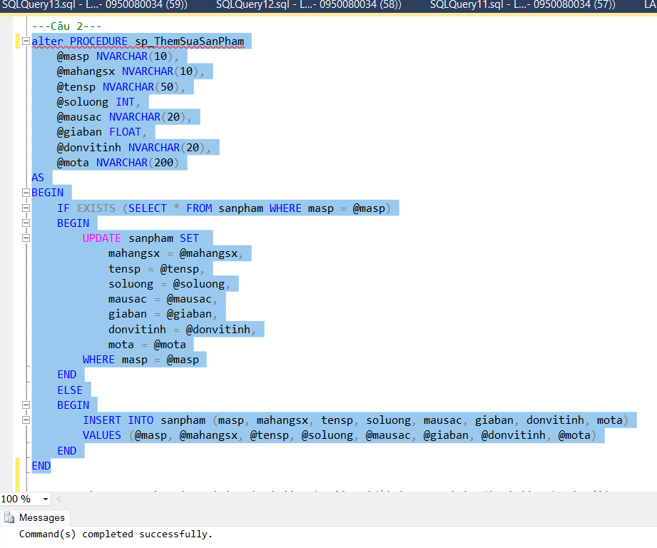

3. Viết thủ tục xóa dữ liệu bảng hangsx với tham biển là tenhang. Nếu tenhang chưa có thì thông báo, ngược lại xóa hangsx với hãng bị xóa là tenhang. (Lưu ý: xóa hangsx thì phải xóa các sản phẩm mà hangsx này cung ứng).

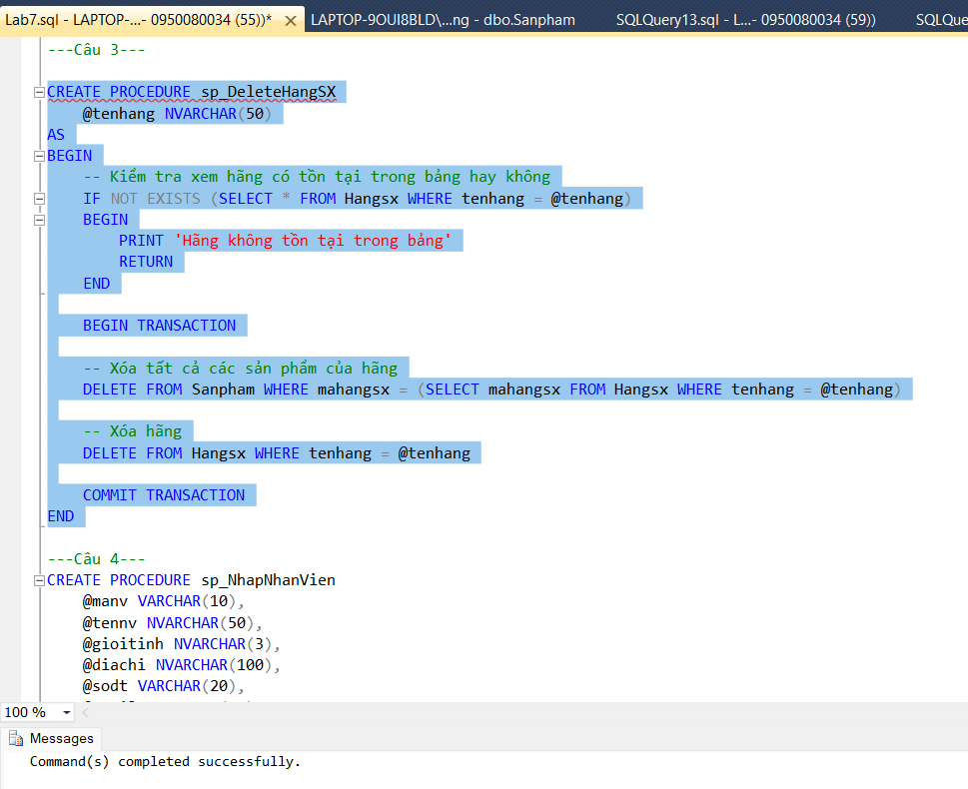exec sp_DeleteHangSX 'Apple'

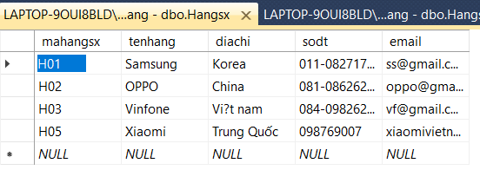

4. Viết thủ tục nhập đữ liệu cho bảng nhân viên với các tham biển manv, tennv, gioitinh, diachi, sodt, email, phong, và 1 biển cỡ Flag. Nếu Flag = 0 thì cập nhật dữ liệu cho bảng nhân viên theo manv, ngược lại thêm mới nhân viên này.

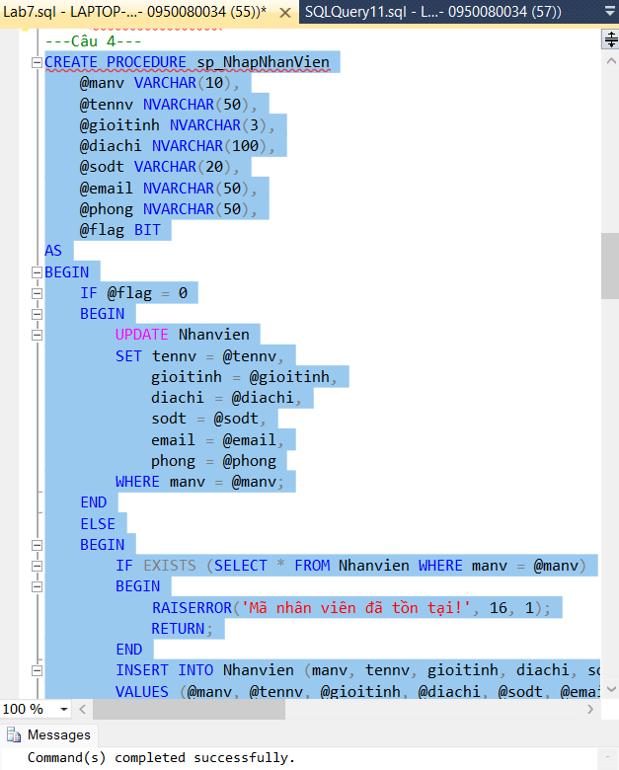

5. Viết thủ tục nhập dữ liệu cho bảng Nhap với các tham biến sohdn, masp, manv, ngaynhap, soluongN, donggiaN. Kiêm tra xem masp có tồn tại trong bảng Sanpham hay không? manv có tổn tại trong bảng nhanvien hay không? Nêu không thì thông báo, ngược lại thì hãy kiểm tra. Nếu sohdn đã tôn tại thì cập nhật bảng Nhap theo sohdn, ngược lại thêm mới bảng Nhap.

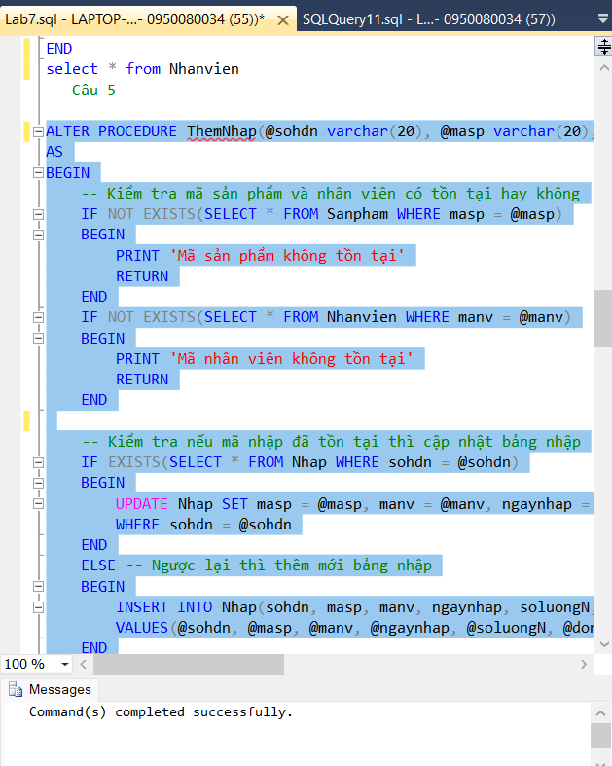

6. Viết thủ tục nhập dữ liệu cho bảng xuat với các tham biến sohdx, masp, manv, ngay soluongX. Kiểm tra xem masp có tồn tại trong bảng Sanpham hay không? manv có tồn tại trong bảng nhanvien hay không? soluongX <= Soluong? Nếu không thì thông báo, ngược lại thì hãy kiểm tra: Nêu sohdx đã tồn tại thì cập nhật bảng Xuat theo sohdx, ngược lại thêm mới bảng Xuat.

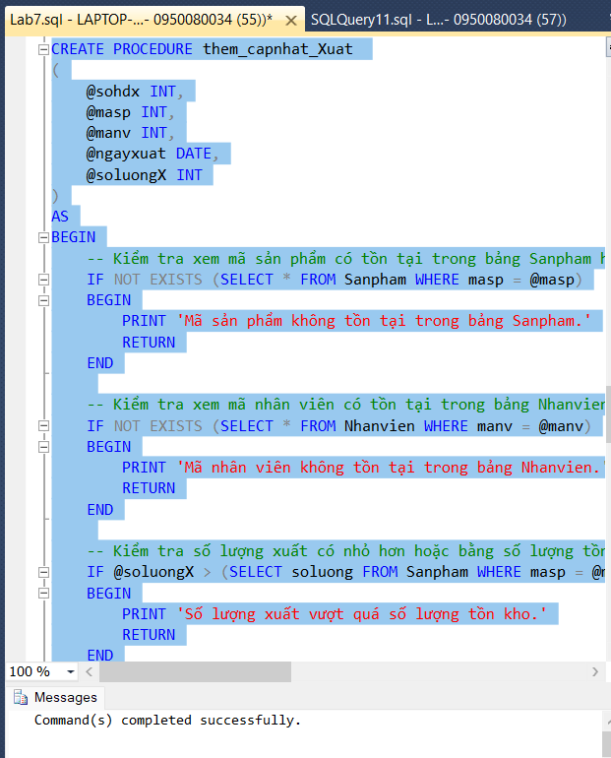

7. Viết thủ tục xóa dữ liệu bảng nhanvien với tham biển là manv. Nếu manv chưa có thì thông báo, ngược lại xóa nhanvien với nhanvien bị xóa là manv. (Lưu ý: xóa nhanvien thì phải xóa các bảng Nhap, Xuat mà nhân viên này tham gia).

EXEC sp_DeleteNhanvien 'NV02'

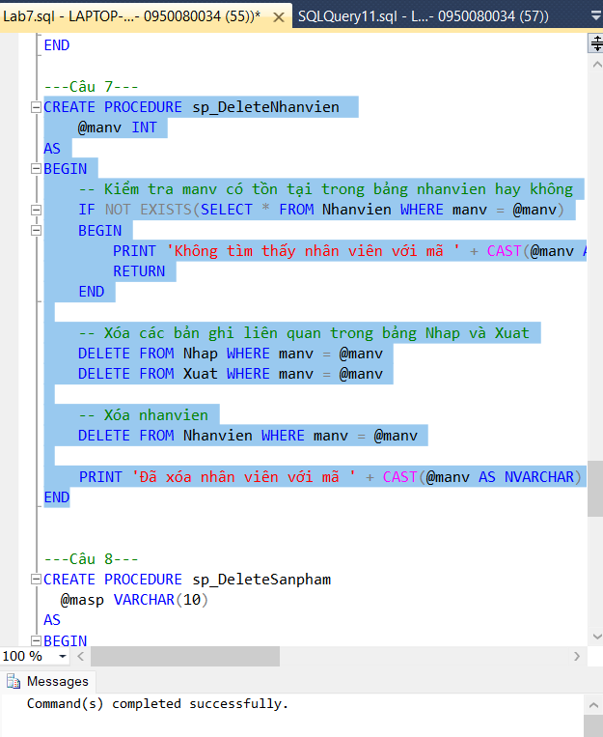

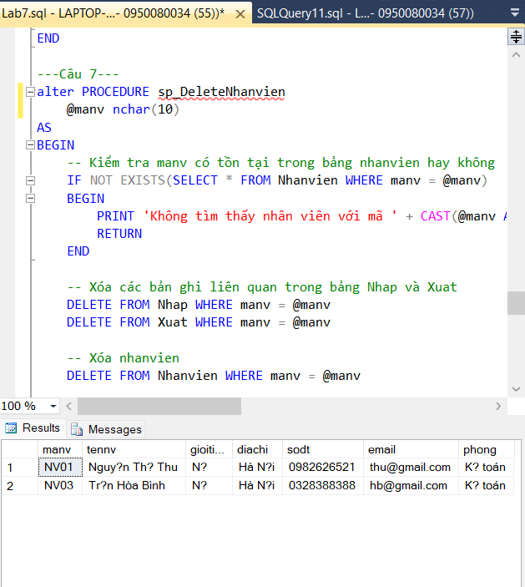

8. Viết thủ tục xóa dữ liệu bằng sanpham với tham biến là masp. Nếu masp chưa có thì thông báo, ngược lại xóa sanpham với sanpham bị xóa là masp. (Lưu ý: Xóa sanpham thì phải xóa các bảng Nhap, Xuat mà sanpham này cung ứng).

